课程编号
得分 | 教师签名 | 批改日期
深 圳 大 学 实 验 报 告

课程名称： 大学物理实验（一）
实验名称： 单摆实验研究
学 院： 数学与统计学院
指导教师： 陈思娟
报告人： 莫卓儒 组号： 01
学号 2020092059 实验地点 腾讯会议： 595 9686 1301
实验时间： 2022 年 3 月 24 日
提交时间： 2022 年 3 月 31 日

一、实验目的
必做：用单摆测定当地的重力加速度。
选做：研究单摆周期与摆长的关系

二、实验原理
当单摆角很小时 (α<5°)，单摆的运动为简谐运动，根据单摆周期T=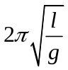 可测定g=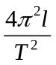。当摆角较大（α>5°）时，简谐近似失效，需研究摆球运动的非线性。
其中：
l为单摆摆线长度。
T为摆动周期。
π为圆周率，为常数。
推导如下：
根据机械能守恒定律：
K=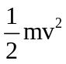 = 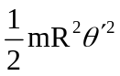
U=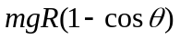
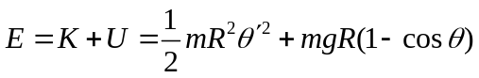
当θ<5°，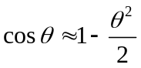，所以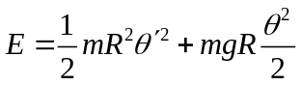
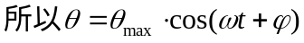
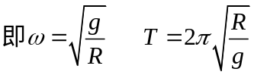
m为小球质量。
R为摆线长度。
θ为摆线与垂线所成角度
综上所述， 当单摆角很小时 (α<5°)，单摆的运动为简谐运动，根据单摆周期T= 可测定g=。

三、实验仪器：

长约1m的细线一根，毫米刻度尺，小球，手机（装有phyphox软件）

四、实验内容：

必做：传统单摆实验
该实验利用摆角较小时是运动是简谐运动这一特点，把重力加速度表示为运动周期和摆线长度的表达式。通过测量摆线周期和摆线长度得到重力加速度g。用phyphox手机软件记录当地经度和纬度，建议不同地区的同学们讨论g的测量过程，试验证g的大小与经纬度的关系。

我们还需要计算不确定度评估：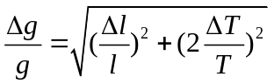

选做：研究单摆周期与摆长的关系
摆角较小时，根据公式，单摆的周期与摆长的平方根成正比。设计实验方法验证这一关系，同时思考小球质量、初始振幅对测量结果的影响。
需测量的数据：摆长不同时单摆的的周期
要求：至少更换8次摆长。用excel或origin进行数据拟合画图；取重力加速度的值为9.8N/Kg，将拟合曲线与把摆长代入公式得到的曲线放在一个图里进行对比并求误差。

五、数据记录：
组号： 01 ；姓名 莫卓儒
实验一

测量次数 | 球直径（mm） | 总长（mm） | 摆长（mm） | 25T(s) | T(s) | g(m/s²)
1 | 65.0 | 850.0 | 817.5 | 45.46 | 1.8184 | 9.76
2 | 65.0 | 850.0 | 817.5 | 45.41 | 1.8165 | 9.78
3 | 65.0 | 850.0 | 817.5 | 45.64 | 1.8259 | 9.68
4 | 65.0 | 850.0 | 817.5 | 45.55 | 1.8221 | 9.72
5 | 65.0 | 850.0 | 817.5 | 45.41 | 1.8165 | 9.78
6 | 65.0 | 850.0 | 817.5 | 45.32 | 1.8128 | 9.82
7 | 65.0 | 850.0 | 817.5 | 45.29 | 1.8119 | 9.83
8 | 65.0 | 850.0 | 817.5 | 45.43 | 1.8175 | 9.77

手机摆
测量次数 | 摆长l（mm） | 周期T(s) | 频率（Hz） | g(m/s²)
1 | 680 | 1.68 | 0.60 | 9.51
2 | 680 | 1.70 | 0.59 | 9.23
3 | 680 | 1.71 | 0.59 | 9.21
4 | 680 | 1.69 | 0.60 | 9.39
5 | 680 | 1.64 | 0.61 | 9.93

选做
我们需要根据8次摆长不同测量的周期时间
然后对摆长和周期的数据进行一个数据拟合图
测量次数 | 球直径(mm) | 总长(mm) | 摆长(mm) | 20T（s） | T(S)
1 | 65.0 | 800 | 767.5 | 35.15 | 1.757
2 | 65.0 | 850 | 817.5 | 36.28 | 1.813
3 | 65.0 | 900 | 867.5 | 37.37 | 1.868
4 | 65.0 | 950 | 917.5 | 38.43 | 1.921
5 | 65.0 | 1000 | 967.5 | 39.46 | 1.973
6 | 65.0 | 1050 | 1017.5 | 40.47 | 2.023
7 | 65.0 | 1100 | 1117.5 | 41.45 | 2.072
8 | 65.0 | 1150 | 1217.5 | 42.41 | 2.121

六、数据处理

（一）传统实验：
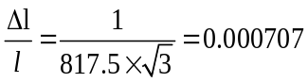
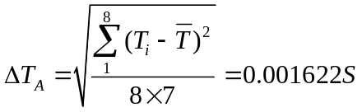
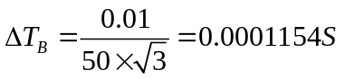
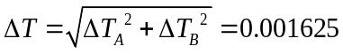
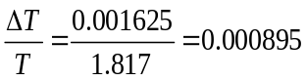
G=9.767
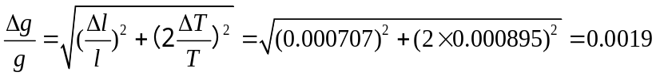
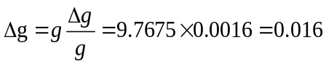

（二）用手机实验：
T平均=1.684s g平均=9.454m/s2 l平均=680.0mm
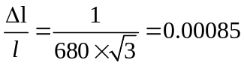
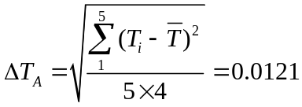

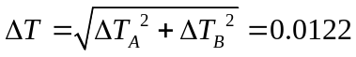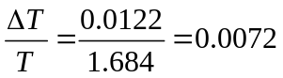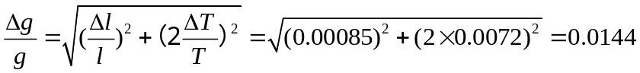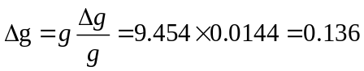
（三）、

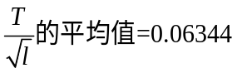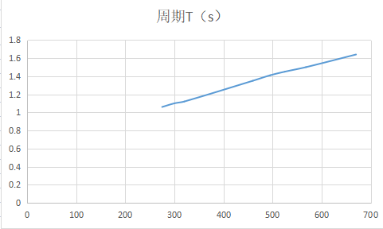
加个名字的图

思考：小球质量越大，对测量结果影响越小，理由是小球质量越大，受空气阻力影响越小，对周期测量结果影响越小。 摆球初始振幅越小，对测量结果影响越小，初始振幅越大，会影响摆角导致简谐运动近似条件不再适用。

七、结果陈述：

传统实验：g=(9.76±0.02)m·s² 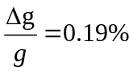
手机测实验：g=(9.45±0.05)m·s² 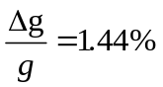
综上所述：传统实验比手机测实验更贴近真实数据，可能是因为手机测量开始与停止的操作有误差，而且传统的不确定度大

选做：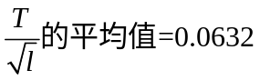
通过实验及图表拟合曲线分析得出单摆的周期与摆长的平方根成正比

八、实验总结与思考题
1、讨论减少不确定度的可行方法
确保摆角<5°
秒表跟踪摆球同步振动
使摆球做平面振动

- 利用phyphox软件的功能设计一个单摆相关的实验
使用phyphox测单摆的周期与摆球体积的关系，更换不同体积的摆球，测出单摆的周期，计算周期与摆球体积是否有关系。

指导教师批阅意见：

成绩评定：

预习  （20分） | 操作及记录  （40分） | 数据处理与结果陈述30分 | 思考题  10分 | 报告整体  印 象 | 总分

组号01，姓名莫卓儒

单摆实验数据记录： 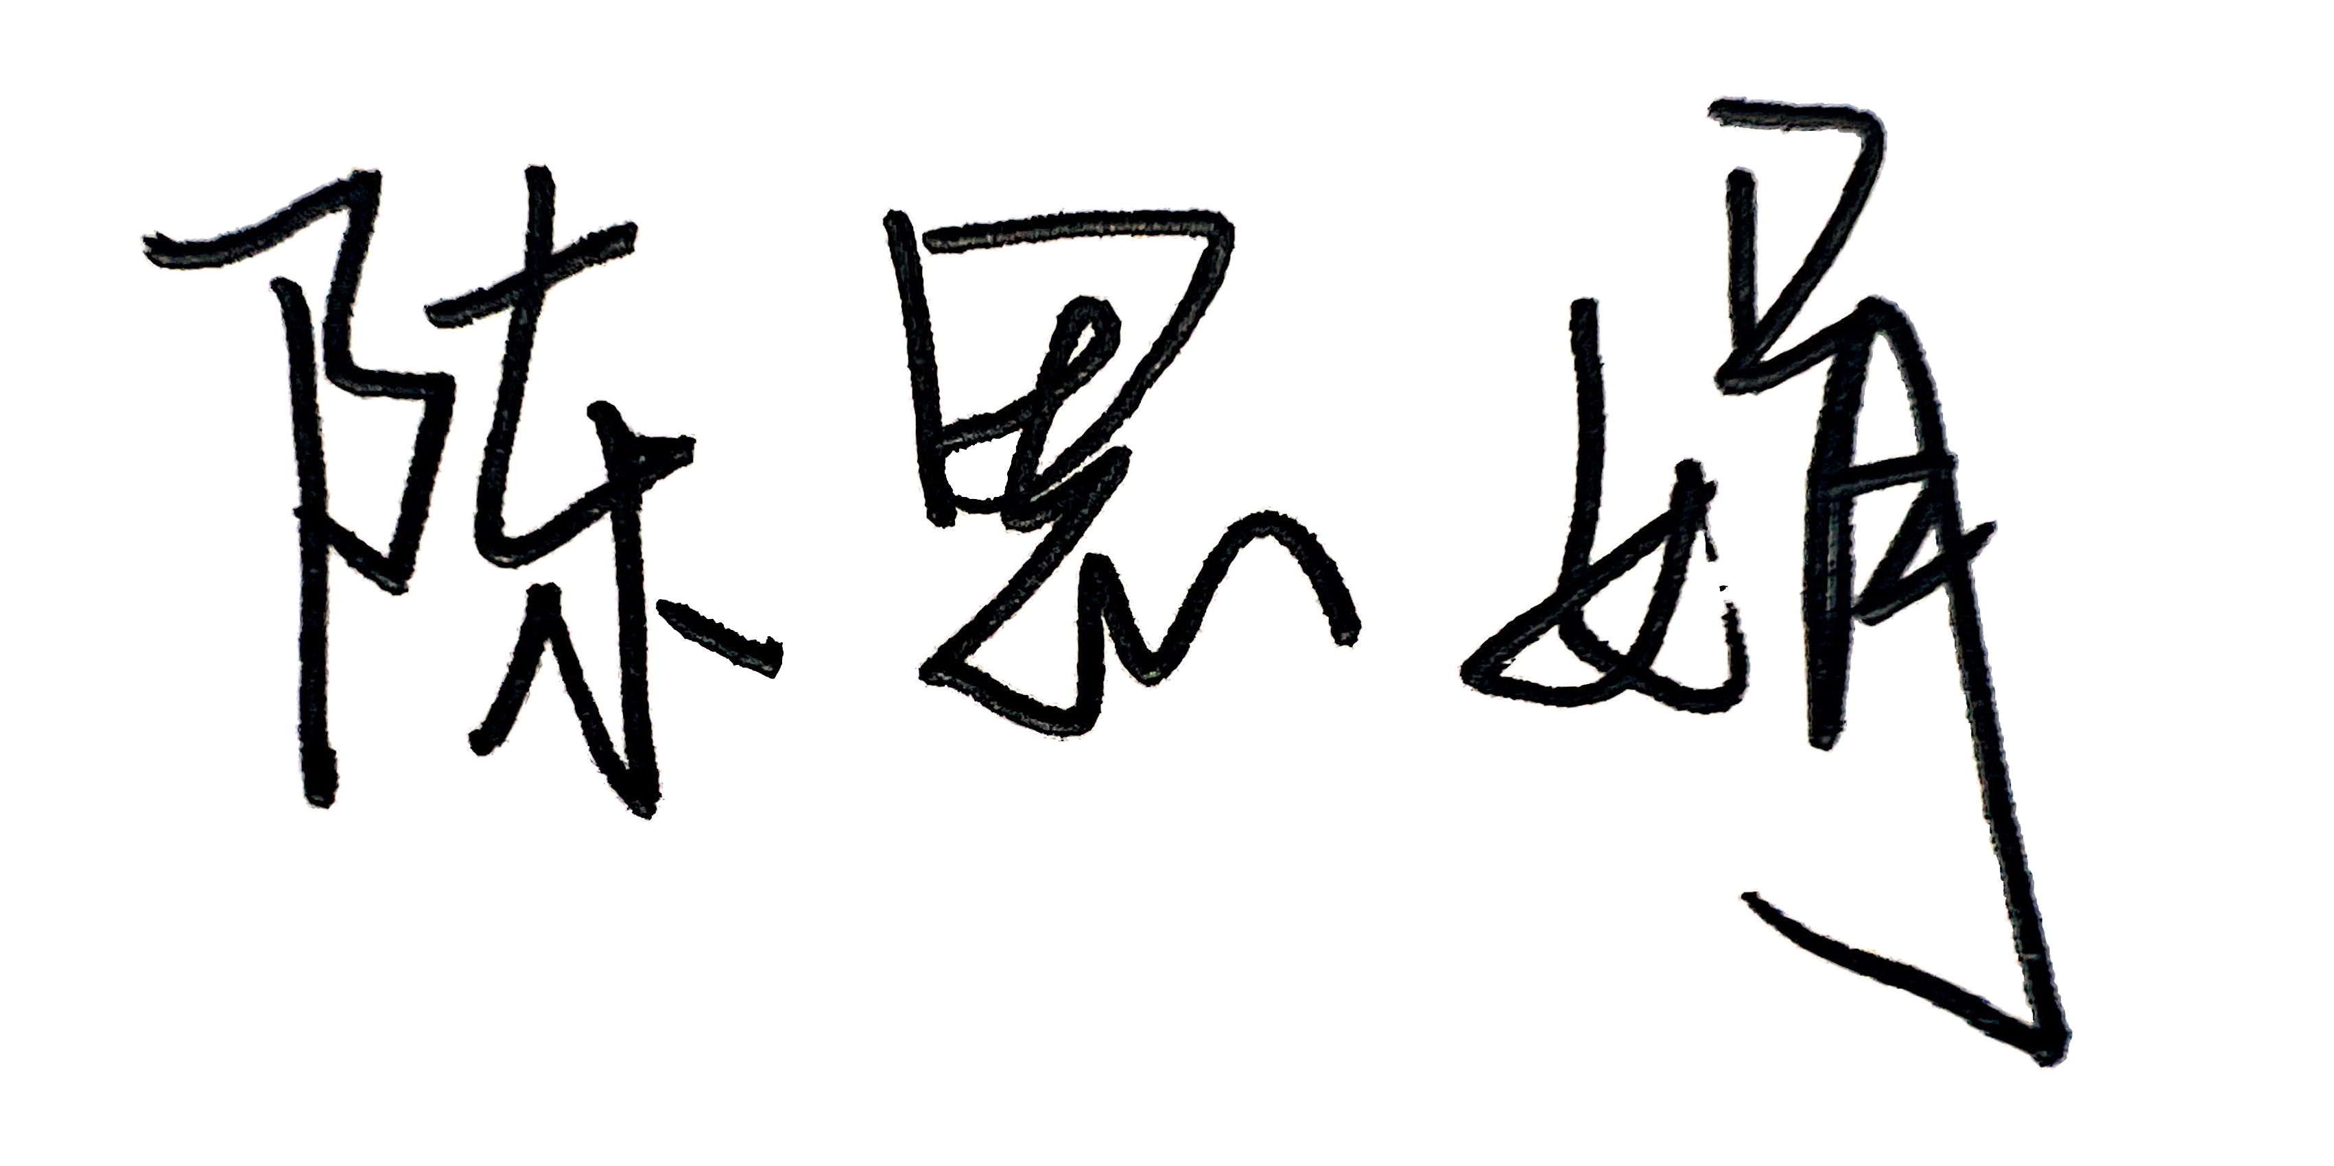37分
组号： 1 ；姓名 莫卓儒
实验 1传统单摆实验
测量次数 | 球直径（mm） | 总长（mm） | 摆长（mm） | 25T(s) | T(s) | g(m/s²)
1 | 65.0 | 850.0 | 817.5 | 45.46
2 | 65.0 | 850.0 | 817.5 | 45.41
3 | 65.0 | 850.0 | 817.5 | 45.64
4 | 65.0 | 850.0 | 817.5 | 45.55
5 | 65.0 | 850.0 | 817.5 | 45.41
6 | 65.0 | 850.0 | 817.5 | 45.32
7 | 65.0 | 850.0 | 817.5 | 45.29
8 | 65.0 | 850.0 | 817.5 | 45.43

实验 2 手机摆实验
测量次数 | 摆长l（mm） | 周期T(s) | 频率（Hz） | g(m/s²)
1 | 680 | 1.68 | 0.60 | 9.51
2 | 680 | 1.70 | 0.59 | 9.23
3 | 680 | 1.71 | 0.59 | 9.21
4 | 680 | 1.69 | 0.60 | 9.39
5 | 680 | 1.64 | 0.61 | 9.93

实验3 单摆周期与摆长的关系
测量次数 | 球直径(mm) | 总长(mm) | 摆长(mm) | 20T（s） | T(s) | T²(s²)
1 | 65.0 | 800 | 767.5 | 35.15
2 | 65.0 | 850 | 817.5 | 36.28
3 | 65.0 | 900 | 867.5 | 37.37
4 | 65.0 | 950 | 917.5 | 38.43
5 | 65.0 | 1000 | 967.5 | 39.46
6 | 65.0 | 1050 | 1017.5 | 40.47
7 | 65.0 | 1100 | 1117.5 | 41.45
8 | 65.0 | 1150 | 1217.5 | 42.41

